Efektifitas Fly Over Di Jalan H. Komarudin – Jalan Kapten Haq Berdasarkan Tinjauan Tundaan Pada Perlintasan Sebidang Kereta Api Jalan H. Komarudin

Karmaniar Yunise1)
Sasana Putra2)
Rahayu Sulistyorini3)
Dwi Herianto4)

Abstract
Railway door crossing on the H. Komarudin road segment in Bandar Lampung often causes congestion that causes delays and queue length. This study aims to analyze the delay behavior that occurs in each lane due to the closing of the railroad track doors. Used gap acceptance method to determine the amount of delay that occurs with the support of travel time and speed data. The results showed that the delay or the highest gap was on Monday morning at 12,08 seconds. The longest duration of latch closure occurred on Monday morning at 08:15 WIB with 357,44 seconds. The longest queue was on Monday afternoon when the 1th train was 165 meters in the direction of Fly Over – Bataranila.

Key words: delay, gap, queue length, railway latch

Abstrak
Perlintasan pintu kereta api pada segmen ruas jalan H. Komarudin Bandar Lampung sering menimbulkan kemacetan sehingga menyebabkan terjadinya tundaan dan panjang antrian. Penelitian ini bertujuan menganalisis perilaku tundaan yang terjadi pada masing-masing lajur akibat penutupan pintu lintasan kereta api. Metode gap acceptance digunakan untuk mengetahui besaran tundaan yang terjadi dengan dukungan data kecepatan dan waktu tempuh. Hasil penelitian didapatkan tundaan atau waktu gap tertinggi pada hari Senin pagi sebesar 12,08 detik. Durasi penutupan palang pintu terlama terjadi hari senin pagi pukul 08:15 WIB sebesar 357,44 detik. Panjang antrian terpanjang terjadi pada hari senin sore saat kereta ke 1 sebesar 165 meter pada arah Fly Over – Bataranila.

Kata kunci: tundaan, gap, panjang antrian, palang pintu kereta api

PENDAHULUAN
Jalan H. Komarudin merupakan akses jalan dari daerah pemukiman menuju daerah perkotaan yang dilalui perlintasan kereta api. Mayoritas masyarakat di daerah ini menggunakan kendaraan bermotor dan roda empat. Hal ini mengakibatkan volume kendaraan yang mendekati perlintasan kereta semakin besar maka akan menimbulkan tundaan dan panjang antrian yang disebabkan oleh jumlah kendaraan yang melebihi kapasitas jalan.

Pada umumnya pengguna jalan di daerah ini melakukan perjalanan terbanyak pada pagi dan sore hari, di mana banyak ditemukan berbagai aktivitas di waktu - waktu tersebut. Beberapa aktivitas yang dilakukan seperti berpergian ke sekolah maupun berpergian ketempat mereka bekerja. Volume kendaraan yang meningkat setiap harinya menimbulkan permasalahan pada ruas jalan tersebut terutama ketika kereta api melintas. Pergerakan yang dilakukan secara bersamaan dan terhambat akibat lintasan kereta api karena peng-oprasional-an palang pintu sebanyak 20 kali/hari, maka terjadi tundaan serta panjangnya antrian sehingga diperlukan analisis penyebab terjadinya kemacetan. Hal ini tentunya akan memberikan kerugian terhadap nilai waktu yang hilang bagi para pengguna jalan. Penelitian ini dilakukan untuk mengetahui pengaruh dari perlintasan sebidang kereta api.

TINJAUAN PUSTAKA
2.1. Jalan Raya
Jalan raya adalah jalur-jalur tanah di atas permukaan bumi yang dibuat oleh manusia dengan bentuk, ukuran dan jenis konstruksi sedemikian rupa sehingga dapat digunakan untuk menyalurkan lalu lintas orang, hewan dan kendaraan yang mengangkut barang dari suatu tempat ke tempat lainnya dengan mudah dan cepat. Untuk membangun ruas jalan baru ataupun peningkatan yang dibutuhkan, memerlukan metode yang efektif dalam perencanaan maupun perancangan agar didapat hasil yang ekonomis dan terbaik, serta memenuhi unsur keselamatan pengguna jalan dan tidak mengganggu ekosistem.

2.2. Perlintasan
Kapasitas dari jalan perkotaan di bawah kondisi puncak dipengaruhi oleh persimpangan. Pertemuan sebidang adalah perpotongan antara arus lalu lintas dua jenis transportasi yang berbeda. Jika jalan utama melayani volume lalu lintas yang rendah dan jalan samping (jalan kecil sejajar jalan utama) hanya melayani kendaraan ringan, maka pertemuan jalan sebidang sederhana biasanya sudah memadai, dalam hal ini jalan raya dengan jalan rel atau jalan kendaraan (mobil) dengan kereta api (Puspitasari, 2016)⁠. Pada perlintasan yang memiliki frekuensi yang rendah biasanya untuk alasan keamanan bagi masing-masing lalu lintas maka lintasan dilengkapi dengan rambu “stop” ataupun “cross bugs”. Tetapi pada saat volume arus menjadi besar antara lalu lintas yang masuk dan yang keluar dari lintasan tersebut, maka perlu adanya sistem kontrol.

2.3. Kereta Api
Perkeretaapian sebagai salah satu moda transportasi memiliki karakteristik dan keunggulan khusus. Adapun kelebihan kereta api sebagai moda transportasi yaitu: kemampuannya untuk mengangkut, menghemat energi, menghemat penggunaan ruang, mempunyai faktor kemanan yang tinggi, memiliki tingkat pencemaran yang rendah, serta lebih efisien dibandingkan dengan moda transportasi jalan lainnya.

Dalam Undang-Undang Republik Indonesia (2007)⁠ kereta api dibagi dalam berbagai macam, yaitu:
1. Kereta api penumpang
2. Kereta api barang
3. Kereta api campuran
4. Kereta api kerja
5. Kereta api pertolongan

2.4. Gap Acceptance
National Research Council dan Transportation Research Board (2000) dalam bukunya berjudul Highway Capacity Manual atau yang lebih dikenal dengan HCM 2000 mendefinisikan gap sebagai interval waktu antara dua kendaraan yang berurutan pada arus jalan utama yang dievaluasi oleh pengemudi kendaraan di arus jalan minor untuk melakukan manuver crossing atau merging. Deskripsi gap dan headway dijelaskan pada Gambar 1.

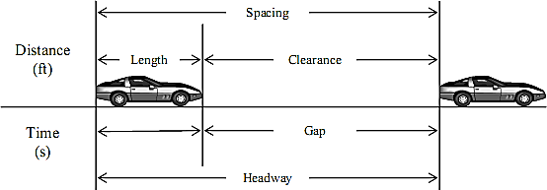
Gambar 1. Gap dan Headway kendaraan.
(National Research Council dan Transportation Research Board, 2000)⁠

(Gultom dkk, 2019)⁠ Dalam teori gap acceptance berdasar pada konsep bagaimana sebuah kendaraan yang akan melakukan gerakan menyebrang atau menyatu pada arus utama menunggu untuk gap yang memenuhi kebutuhan pengendara. Dalam (Gultom dkk, 2019)⁠ gap acceptance adalah kesenjangan minimum yang diperlukan untuk menyelesaikan perubahan/perpindahan jalur dengan aman. Oleh karena itu, model gap acceptance dapat membantu menjelaskan bagaimana seorang pengemudi memutuskan untuk memutar atau tidak (Obaidat dkk,2013).

(Brilon dkk, 1997)⁠ mendefinisikan critical gap sebagai waktu gap minimum yang siap diambil kendaraan pada arus minor untuk menyeberang atau bergabung ke arus utama/mayor. Gap kritis (critical gap) atau rata-rata minimum time gap yang dapat diterima, didefinisikan sebagai gap yang dapat diterima oleh 50% pengemudi (greenshield). Analisa gap kritis diperoleh dalam penelitian ini menggunakan metode grafis. Dalam cara metode grafis, dua kurva komulatif dapat dilihat pada gambar 2, salah satunya merupakan yang menghubungkan panjangnya waktu gap/lag (t) dengan banyaknya gap yang diterima kurang dari t detik, dan yang lainnya menghubungkan t dengan banyaknya gap yang ditolak lebih besar dari t. Persilangan dua kurva ini memberikan nilai t untuk gap kritis. Grafik distribusi kritis berdasakan waktu gap dan jumlah gap ditampilkan pada Gambar 2.

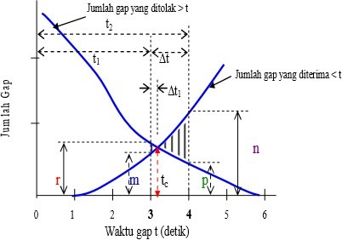

Gambar 2. Distribusi kumulatif untuk gap/lag diterima dan ditolak.
(Garber dkk, 2009)⁠

METODE PENELITIAN
3.1. Lokasi Penelitian
Penelitian yang dilakukan berlokasi di perlintasan kereta api yang terletak di Jalan H. Komarudin Bandar Lampung. Pemilihan lokasi ini didasarkan karena sering terjadinya kemacetan di ruas jalan yang diakibatkan oleh perlintasan kereta api pada ruas jalan tersebut.
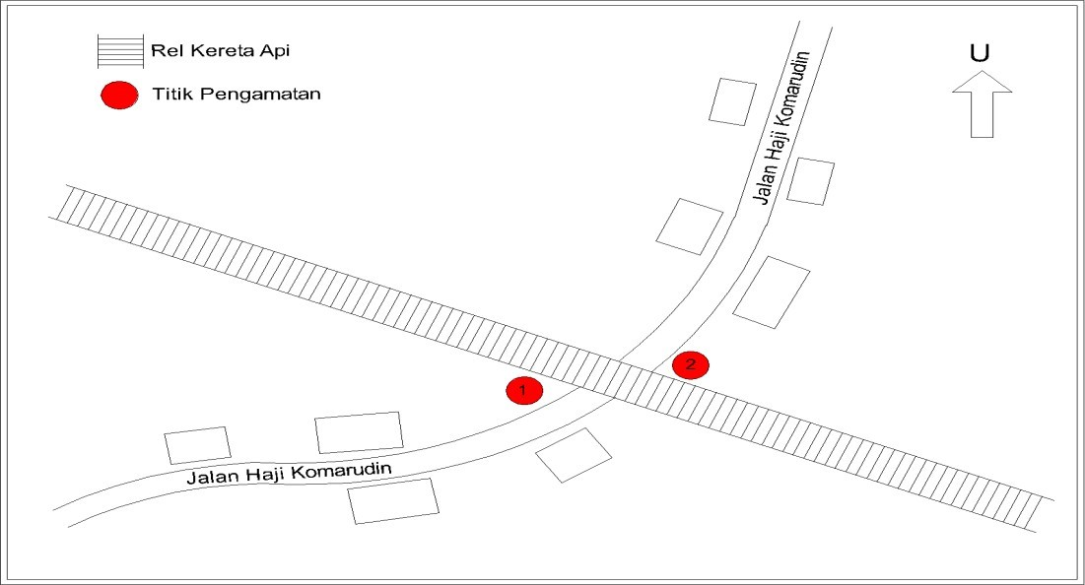

Gambar 3. Lokasi penelitian.

3.2. Waktu Penelitian
Waktu penelitian dilakukan pada saat jam sibuk (peak hours) selama 2 hari, hal ini dipilih dengan pertimbangan dilakukan 1 hari pengambilan data saat pagi hari dan 1 hari pengambilan data saat sore hari. Pengambilan data dilakukan pada pagi hari (pukul 06.00-08.00 WIB) dan sore hari (pukul 15.00-18.00 WIB).

3.3. Data Penelitian
Data yang diperlukan dalam penelitian ini berupa data primer. Data primer diperoleh dari hasil survei di lapangan dengan merekam dan mencatat semua data yang menjadi objek penelitian.

3.4. Prosedur Penelitian
Berikut adalah beberapa prosedur yang dilakukan dalam penelitian ini:
1. Melakukan studi literatur;
2. Melakukan survei pendahuluan dan menentukan waktu penelitian;
3. Pengumpulan data penelitian, diantaranya yaitu: data primer berupa volume lalu lintas dan panjang antrian;
4. Proses pengolahan data;
5. Menganalisis gap acceptance dan menganalisis panjang antrian;
6. Menyimpulkan hasil akhir.

HASIL DAN PEMBAHASAN
4.1. Data Umum Karakteristik Jalan
Data geometrik jalan H. Komarudin berdasarkan karakteristik dan lokasinya adalah:
1. Nama jalan : Jl. H. Komarudin
2. Kelas jalan : Provinsi
3. Tipe jalan : 2/2 UD
4. Lebar jalur : 3,5 m
5. Lebar bahu jalan : 1 m
6. Lebar kerb : 0,5 m

Survei dilakukan pada hari Senin tanggal 13 September 2021 pagi hari (06.00-09.00) dan sore hari (pukul 15.00–18.00), dan Jum’at 10 September 2021 pada waktu yang sama. Data yang pada penelitian ini diambil ketika penutupan pintu perlintasan kereta api berupa: durasi waktu penutupan pintu perlintasan, jumlah kereta yang melintas, data panjang antrian kendaraan, data volume kendaraan.

4.2. Volume Lalu Lintas
Dari hasil survei didapat hasil analisis deskriptif untuk nilai waktu antara (gap) kendaraan, dan kecepatan kendaraan pada lokasi penelitian. Nilai data gap yang diambil hanya saat kereta api melintas pada perlintasan. Waktu gap yang diterima dihitung pada saat kendaraan memasuki segmen 20 meter hngga kendaraan berhenti dikarenakan palang pintu tertutup. Kemudian, waktu gap yang ditolak dihitung dengan memperhatikan kendaraan yang lolos pada saat palang akan menutup yaitu tepat saat sirine palang perlintasan berbunyi. Pengambilan data dilakukan pada lalu lintas terhambat akibat palang pintu kereta api. Selanjutnya data diambil dengan membagi ruas menjadi 4 segmen yaitu segmen 1 sebesar 30 m, segmen 2 sebesar 20 m, segmen 3 sebesar 7 m, segmen 4 sebesar 50 m.

Nilai gap kritis untuk waktu yang diambil dalam objek penelitian ditampilkan pada Tabel berikut ini:

Tabel 1. Nilai Gap Kritis Pada Hari Senin

No | Senin Pagi |  | Senin Sore
No | Gap Diterima | Gap Ditolak | Gap Diterima | Gap Ditolak
No | (detik) | (detik) | (detik) | (detik)
1  2  3  4 | 8,12  8,25  8,29  8,34 | 5,22  5,43  5,67  6,14 | 8,08  8,13  8,29  8,34 | 6,17  6,19  6,23  6,28
Tabel 1. Nilai Gap Kritis Pada Hari Senin (lanjutan)

No | Senin Pagi |  | Senin Sore
No | Gap Diterima | Gap Ditolak | Gap Diterima | Gap Ditolak
No | (detik) | (detik) | (detik) | (detik)
5  6  7  8  9  10  11  12  13  14  15  16  17  18  19  20  21  22  23  24  25  26  27  28  29  30  31  32  33  34  35  36  37  38  39  40  41  42  43  44  45  46  47  48  49  50  51  52  53  54  55  56  57 | 8,42  8,49  8,53  8,60  8,65  8,72  9,12  9,56  9.67  9,79  9,85  10,16  10,19  10,64  10,79  10,96  11,08  11,19  11,32  11,36  11,88  12,04  12,06  12,30  12,46  12,51  12,55  12,62  12,67  12,77  12,83  12,87  13,16  13,25  13,29  13,44  13,49  13,50  13,64  13,71  13,87  13,97  14,35  14,66  14,78  14,99  15,28  15,67  15,90  16,48  16,95  17,28  17,49 | 6,24  6,28  6,29  6,29  6,29  6,29  6,47  6,67  6,79  6,88  7,03  7,11  7,24  7,27  7,35  7,37  7,37  7,38  8,13  8,14  8,14  8,14  8,21  8,21  8,23  8,36  8,37  8,39  8,45  8,56  8,69  9,38 | 8,35  8,36  8,38  8,87  8,97  9,03  9,13  9,34  9,98  10,28  10,37  10,87  11,23  11,34  11,86  11,97  12,09  12,76  12,87  12,97  13,08  13,98  14,21  14,45  14,67  14,89  15,24  15,67  15,99 | 6,34  7,19  7,23  7,30  7,38  7,88  8,19  8,19  8,29  8,34  8,34  9,36  9,46
Rata-rata | 12,08 | 7,29 | 11,33 | 7,55
Nilai gap kritis adalah waktu gap minimum yang diambil kendaraan pada arus utama/mayor untuk menyeberang atau bergabung ke arus minor. Kemudian diidentifikasi dari ukuran gap dengan probabilitas dari gap yang diterima dan gap yang ditolak. Perhitungan dilakukan menggunakan histogram dimana kisaran gap sebagai sumbu X dimana gap yang diterima berada pada nilai positif dan gap yang ditolak berada pada nilai negatif sepanjang sumbu Y. Adapun rumusannya yaitu membagi jumlah gap yang diterima per-interval waktu dibanding total seluruh gap yang diterima pada saat penelitian.

Berikut ini diambil contoh untuk perhitungan nilai gap pada hari Senin pagi, dengan deskripsi gap diterima dan gap ditolak ditampilkan pada Tabel 2 serta grafik pada Gambar 3. Perhitungan gap kritis dilakukan dengan rumus:
(1)
Dimana :
m : Jumlah gap yang diterima < t₁
r : Jumlah gap yang diterima > t₁
n : Jumlah gap yang diterima < t₂
p : Jumlah gap yang diterima > t₂ antara t₁ dan t₂ = t₁ + Δ_{t}

Tabel 2. Nilai Gap Kritis Pada Hari Senin Pagi

Lama Gap t  (detik) | Gap Diterima < t  (detik) | Gap Ditolak > t  (detik)
0 | 0 | 36
1 | 0 | 36
2 | 0 | 36
3 | 0 | 36
4 | 0 | 36
5 | 0 | 36
6 | 0 | 33
7 | 0 | 22
8 | 0 | 14
9 | 10 | 1
10 | 15 | 0
11 | 20
12 | 25
13 | 36
14 | 46
15 | 50
16 | 53
17 | 55

Data diatas diplot kedalam grafik pada Gambar 3 untuk mengetahui nilai gap kritis.

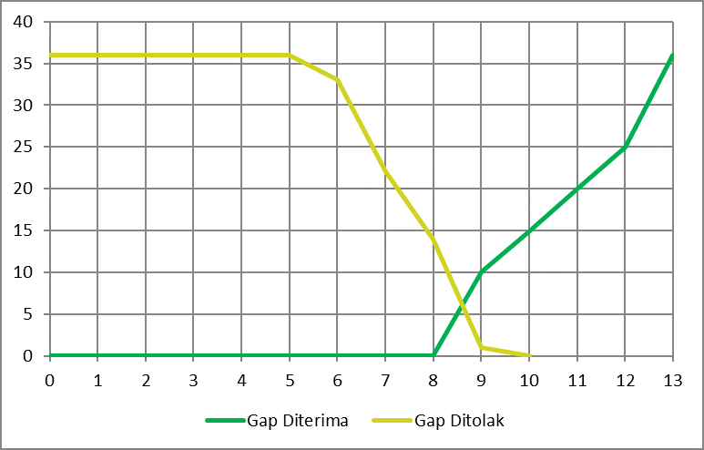

Gambar 3. Grafik gap kritis pada hari Senin pagi.

Perhitungan gap kritis untuk hari Senin pagi, menggunakan persamaan (1) adalah:

Rekapitulasi hasil perhitungan gap kritis serta rata-rata gap diterima dan ditolak pada Jl. H. Komarudin – Jl. Kapten Abdul Haq untuk hari dan waktu yang ditinjau ditampilkan pada Tabel 3 berikut ini:

Tabel 3. Rekapitulasi Hasil Perhitungan Gap Kritis

Periode | Gap Kritis  (detik) | Gap Diterima  (detik) | Gap Ditolak  (detik)
Senin pagi | 8,6 | 12,08 | 7,29
Senin sore | 8,5 | 11,33 | 7,20
Jum’at pagi | 8,1 | 11,65 | 6,47
Jum’at sore | 7,7 | 9,95 | 7,14

Dari Tabel di atas diketahui bahwa nilai tertinggi rata-rata dari Gap diterima, Gap ditolak dan Gap kritis dengan jarak 50 meter pada Jl H. Komarudin - Jl Kapten Abdul Haq terjadi pada Senin pagi dengan rata-rata Gap diterima sebesar 12,08 detik, gap ditolak sebesar 7,29 detik dan gap kritis 8,6 detik. Hal ini dapat terjadi karena masyarakat banyak melakukan perjalanan pada hari Senin pagi baik menuju ke kantor atau pusat kota untuk melaksanakan kegiatan dan melewati ruas Jl. H. Komarudin. Disamping itu, di ruas jalan ini terdapat pasar pada sisi kanan - kiri jalan, yang dapat mempengaruhi kepadatan dan kemacetan di Jl. H. Komarudin.

4.3. Panjang Antrian Kendaraan
Perhitungan antrian kendaraan pada penelitian ini menggunakan metode disiplin antrian yang memiliki variabel jumlah kedatangan, tingkat pelayanan dan waktu tempuh pelayanan. Adapun, panjang antrian kendaraan yang didapatkan dari hasil survei langsung di lapangan ditampilkan pada Tabel 4.

Tabel 4. Panjang Antrian Kendaraan Akibat Palang Pintu Perlintasan Ditutup

Arah | Hari | Waktu Penutupan  (WIB) | Durasi Pembukaan Palang  (detik) | Panjang Antrian  (m)
Fly Over – Bataranila | Senin pagi | 06.00 – 06.05  06.25 – 06.30  06.40 – 06.45  07.00 – 07.05  07.30 – 07.35  07.40 – 07.45  08.00 – 08.05  08.15 – 08.20  08.35 – 08.40 | 7,45  8,27  7,65  7,92  7,15  7,25  7,38  7,46  7,28 | 5  5  36  67  9  2  42  28  30
Bataranila – Fly Over | Senin pagi | 06.00 – 06.05  06.25 – 06.30  06.40 – 06.45  07.00 – 07.05  07.30 – 07.35  07.40 – 07.45  08.00 – 08.05  08.15 – 08.20  08.35 – 08.40 | 5.06  4,87  5,6  5,33  4,89  5,24  5,37  4,99  5,21 | 5  26  75  110  20  35  150  103  15
Fly Over – Bataranila | Senin sore | 15.15 – 15.20  15.50 – 15.55  16.25 – 16.30  17.05 – 17.10  17.15 – 17.20  17.35 – 17.40 | 7.33  7,69  8,1  7,66  8,12  7,21 | 165  21  130  80  82  50
Bataranila – Fly Over | Senin sore | 15.15 – 15.20  15.50 – 15.55  16.25 – 16.30  17.05 – 17.10  17.15 – 17.20  17.35 – 17.40 | 5,13  5,34  4,98  5,08  5,22  5,45 | 150  22  50  103  70  68
Fly Over – Bataranila | Jum’at pagi | 06.00 – 06.05  06.25 – 06.30  06.40 – 06.45  07.00 – 07.05  07.30 – 07.35  07.40 – 07.45  08.00 – 08.05  08.15 – 08.20  08.35 – 08.40 | 7,69  7,44  7,87  7,45  7,32  7,23  7,37  7,18  8,11 | 40  75  85  35  132  105  70  15  30
Bataranila – Fly Over | Jum’at pagi | 06.00 – 06.05  06.25 – 06.30  06.40 – 06.45  07.00 – 07.05  07.30 – 07.35  07.40 – 07.45  08.00 – 08.05  08.15 – 08.20  08.35 – 08.40 | 5,18  5,2  5,25  5,32  5,46  6,01  5,46  5,34  5,23 | 62  41  55  60  116  120  60  30  10

Tabel 4. Panjang Antrian Kendaraan Akibat Palang Pintu Perlintasan Ditutup (lanjutan)

Arah | Hari | Waktu Penutupan  (WIB) | Durasi Pembukaan Palang  (detik) | Panjang Antrian  (m)
Fly Over – Bataranila | Jum’at sore | 15.15 – 15.20  15.50 – 15.55  16.25 – 16.30  17.05 – 17.10  17.15 – 17.20  17.35 – 17.40 | 7,5  7,75  7,38  7,28  8,21  7,48 | 92  90  102  50  75  40
Bataranila – Fly Over | Senin sore | 15.15 – 15.20  15.50 – 15.55  16.25 – 16.30  17.05 – 17.10  17.15 – 17.20  17.35 – 17.40 | 4,59  5,14  5,23  5,25  5,45  5,19 | 110  155  130  70  55  105

Berdasarkan hasil survei yang ditampilkan pada tabel diatas, antrian terpanjang akibat penutupan palang pintu perlintasan terjadi pada Senin sore. Pada pukul 15.15 – 15.20 dari arah fly over – Bataranila terjadi antrian sepanjang 165 meter.

Berdasarkan hasil penelitian dan pembahasan yang telah dilakukan diatas bahwa penelitian ini sejalan dengan yang dilakukan Arif (2021)⁠ pada segmen Jl. Urip Sumoharjo – Kimaja yang meninjau nilai tundaan, gap, dan juga panjang antrian pada perlintasan kereta api. Kajian penelitian ini memiliki hasil yang cukup berbeda apabila dibandingkan dengan penelitian sebelumnya yang dilakukan oleh Arif (2021)⁠. Dimana, pada penelitian Arif (2021) ⁠nilai tundaan terbesar terjadi pada hari Senin sore sebesar 10,31 detik dengan antrian terpanjang 250 meter pada arah Urip – Teuku Umar.

KESIMPULAN
Berdasarkan hasil penelitian didapatkan diperoleh kesimpulan bahwa nilai tundaan yang terjadi pada volume rata-rata kendaraan di ruas Jl. H. Komarudin – Jl. Kapten Abdul Haq Bandar Lampung yang disebabkan penutupan pintu perlintasan sebidang kereta api pada hari Senin sebesar 12,08 detik dan pada hari Jumat sebesar 11,65 detik. Tundaan yang terjadi menyebabkan panjang antrian pada ruas Jl. H. Komarudin – Jl. Kapten Abdul Haq. Panjang antrian yang terjadi sebesar 165 m. Hal ini mengakibatkan panjang antrian telah mencapai pada turunan fly over dan sangat berpengaruh pada efektivitas fly over itu sendiri untuk mengurangi kemacetan. Hal ini terjadi karena masyarakat banyak melakukan aktivitas perjalanan baik ke kantor, pusat kota maupun menuju ke pasar untuk melaksanakan kegiatan dan melewati ruas jalan tersebut secara bersamaan.

DAFTAR PUSTAKA

Arif, MR. 2021. Perilaku Tundaan Akibat Perlintasan Kereta Api Menggunakan Metode Gap Acceptance (Studi Kasus Segmen Jalan Urip Sumoharjo – Kimaja. Skripsi. Fakultas Teknik, Universitas Lampung.
Brilon, W; Koenig, R; dan Troutbeck, RJ. 1997. Useful Estimation Procedures for Critical Gaps. Proceedings of the 3rd International Symposium on Intersections without Traffic Signals, Portland Oregon. 71 – 87.
Garber, NJ; dan Hoel, LA. 2009. Traffic and Highway. California: Thomson Learning, Inc.
Gultom, BP; Sulistyorini, R; dan Putra, S. 2019. Pengaruh Bukaan (U-Turn) Di Ruas Jalan Z.A. Pagar Alam Terhadap Kinerja Lalu-Lintas (Studi Kasus U-Turn Di Depan Wisma Bandar Lampung). Jurnal Rekayasa Sipil dan Desain. 7(2): 299 – 310.
National Research Council; dan Transportation Research Board. 2000. Highway Capacity Manual. Washington DC: National Academy of Science.
Obaidat, TIAS; dan Elayan, MS. 2013. Gap Acceptance Behavior at U-Turn Median Openings - Case Study in Jordan. Jordan Journal of Civil Engineering. 7(3): 332 –41.
Undang – Undang Republik Indonesia. 2007. Perkeretaapian. Jakarta.
Puspitasari, R. 2016. Analisis Tundaan Akibat Penutupan Palang Pintu Kereta Api (Studi Kasus Segmen Ruas Jalan Simpang Urip Sumoharjo – Kimaja). Skripsi. Fakultas Teknik, Universitas Lampung.

1) Mahasiswa pada Jurusan Teknik Sipil Fakultas Teknik Universitas Lampung.
2) Staf pengajar pada Jurusan Teknik Sipil Fakultas Teknik Universitas Lampung. Jalan. Prof. Sumantri Brojonegoro 1. Gedong Meneng Bandar lampung.
3) Staf pengajar pada Jurusan Teknik Sipil, Fakultas Teknik Universitas Lampung. Jalan Prof. Sumantri Brojonegoro 1. Gedong Meneng Bandar Lampung.
4) Staf pengajar pada Jurusan Teknik Sipil, Fakultas Teknik Universitas Lampung. Jalan Prof. Sumantri Brojonegoro 1. Gedong Meneng Bandar Lampung.

